令和７年度 第８回 

東京都自転車の安全で適正な利用の促進に関する条例では、都内の各事業者の方々に、努めて
従業員に対する自転車の安全利用に関する研修や情報提供等の必要な措置を講ずること、そのために「自転車安全利用推進者」を選任する努力義務等が定められています。
自転車の交通ルールや自転車安全利用研修のノウハウを学び、一人ひとりが自転車の安全利用を推進する担い手となりましょう。
◆ 開催日時 ◆
令和８年１月２３日（金曜日） 午後２時００分から午後４時４０分まで
(※受付開始：午後１時３０分から)

◆ 開催場所 ◆
※地図は裏面をご覧ください。
練馬区役所本庁舎 20階交流会場
（練馬区豊玉北六丁目12番1号）

◆ 対象者及び定員 ◆
都内の事業者等 会場受講、WEB受講ともに定員５０名までとなります。 ※先着順

◆ 主な内容 ◆
（1）自転車事故の当事者とさせないために伝えるべきことは
（2）自転車安全利用研修の実施方法について
（3）自転車事故に備える保険～自転車を取り巻くリスクと経済的備え
※内容は一部変更になる場合がございます。
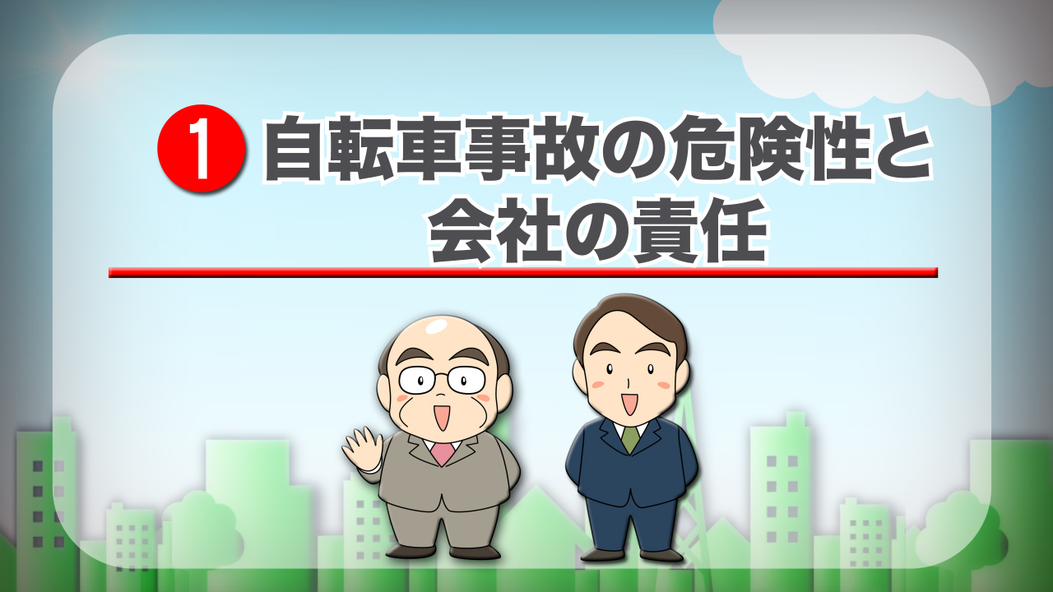
「研修用ＤＶＤ」・「自転車安全利用宣言証」
を受講者全員にプレゼントします。
また、希望により東京都ホームページに事業所名の公表やセミナー修了証の発行等の特典が受けられます。

◆ 申込みについて ◆
【申込方法】
次の参加申込書に必要事項を記入し、Ｅメール、郵便いずれかの方法でお申込の上、ご来場ください。
〒１６３－８００１
東京都 都民安全総合対策本部 総合推進部 総合推進課 （住所不要）
（電 話）０３－５３８８－３１２３
（メール）S11７0301@section.metro.tokyo.jp
【申込期限】令和８年１月１５日（木曜日）
【備考】
※定員超過や開催中止の場合は、１月１６日（金）を目途に東京都から申込者宛に連絡します。
※Web受講希望の方は、別途、申込書記載のアドレス宛にログイン情報等のメールを送ります。
※申し込まれた方の個人情報は本事業の範囲内で使用し、それ以外の目的には使用しません。
◆ 会場への来場方法について ◆
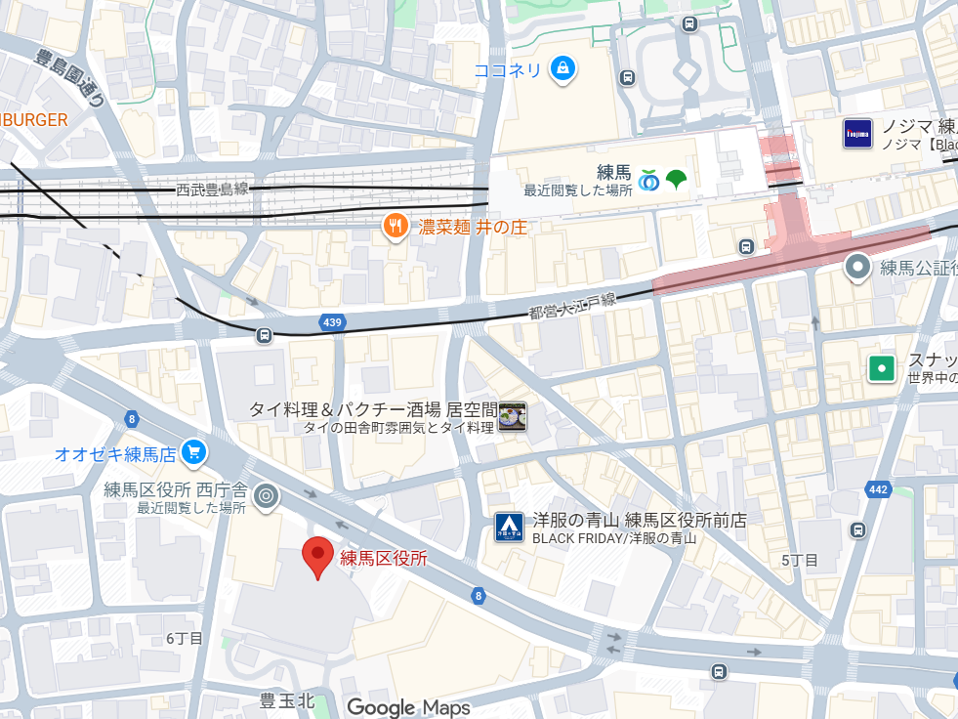
■会場への来場方法■
・西部池袋線・西武有楽町線
練馬駅西口より徒歩５分
・都営地下鉄大江戸線
練馬駅より徒歩７分

■ ■「第８回自転車安全利用ＴＯＫＹＯセミナー」参加申込書 ■ ■
事業者名
電話
セミナー御参加者情報について
受講者１ | 氏名
受講者１ | Eメール
受講者１ | 受講方法 | 会場 ・ web | 『自転車安全利用宣言証』  交付の希望の有無 | 有 ・ 無
受講者１ | 研修用DVD希望 | 有 ・ 無 | HPでの事業者名の公表 | 有 ・ 無
受講者１ | 修了証希望 | 希望する ・ 希望しない
受講者１ | 修了証希望の方 | 個人名で発行 ・ 事業者名で発行 ・ 事業者名＋個人名で発行
受講者１ | 送付先住所  （交付希望の場合） | 〒
受講者２ | 氏名
受講者２ | Eメール
受講者２ | 受講方法 | 会場 ・ web | 『自転車安全利用宣言証』  の交付の希望の有無 | 有 ・ 無
受講者２ | 研修用DVD希望 | 有 ・ 無 | HPでの事業者名の公表 | 有 ・ 無
受講者２ | 修了証希望 | 希望する ・ 希望しない
受講者２ | 修了証希望の方 | 個人名で発行 ・ 事業者名で発行 ・ 事業者名＋個人名で発行
受講者２ | 送付先住所  （交付希望の場合） | 〒
自転車安全利用推進  事業者制度について | （１）すでに登録している （２）これから登録を希望する （３）登録を希望しない
備 考 | （※事務局に御連絡がある場合は、その内容を御記入ください）


